Servlet JSP

Servlet JSP는 웹 플랫폼에서만 사용되는 기술이다.

C:\iot\work\webwork\.metadata\.plugins\org.eclipse.wst.server.core\tmp0\wtpwebapps\serverweb\WEB-INF\classes

여기가 바로 서블릿 디렉토리이다.

여기 url 경로로 서블릿JSP 문서에 접근한다.

<http://tomcat.apache.org/tomcat-9.0-doc/servletapi/index.html>

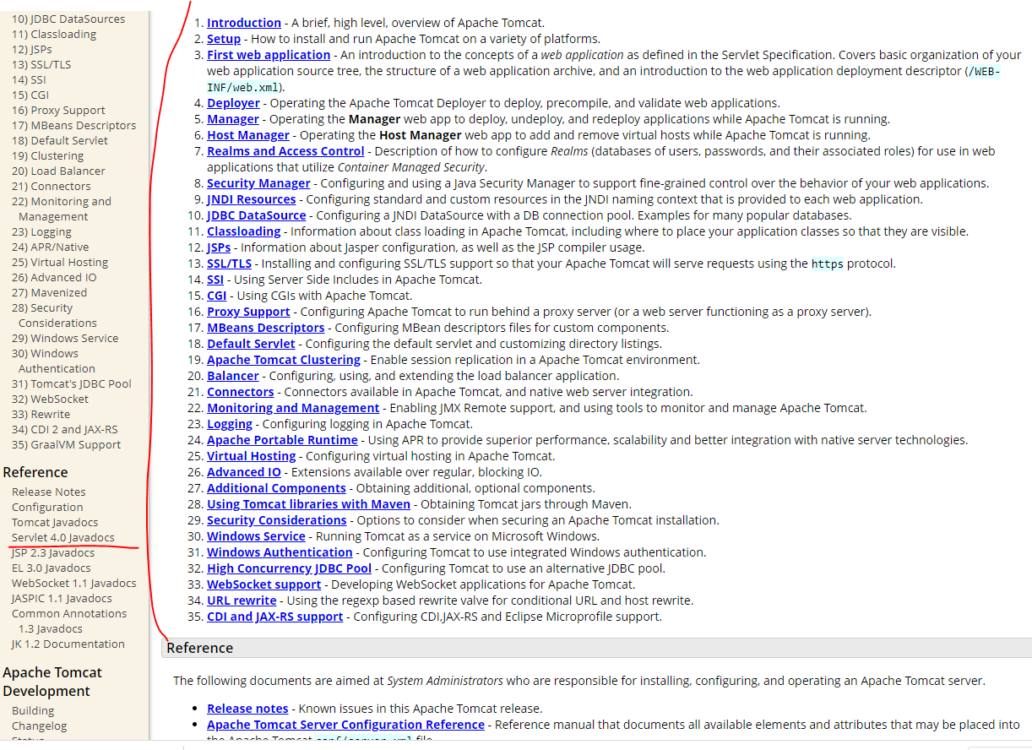

왼쪽 빨간 밑줄로 접근해야 servlet 문서로 접근할 수있고 오른쪽 묶음은 tomcat 사용하는데 필요한 사용자 가이드이다.

<http://tomcat.apache.org/tomcat-9.0-doc/servletapi/index.html>

<http://tomcat.apache.org/tomcat-9.0-doc/servletapi/javax/servlet/http/HttpServlet.html>

serverweb -> build path

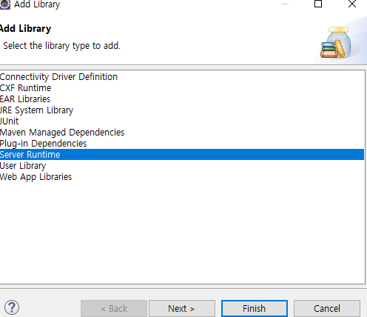

apache tomcat 9.0 선택 -> finish

xml은 이(두) 기종간의 데이터 송수신을 위하여 고안된 언어이다.

web.xml

xml은 일일이 파싱해야 되기 때문에 언어 자체가 무겁다. 그래서 개선되어 나온 언어가 JSON이다.

restart the server 설정을 바꿔주기 위해서 always에서 never로 바꿔준다.

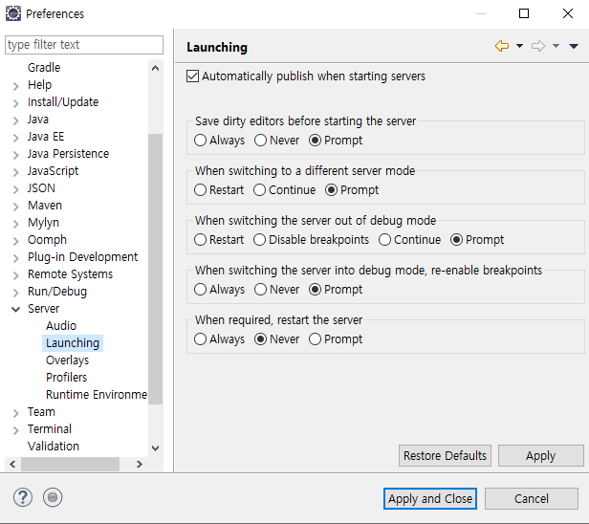

<https://melonpeach.tistory.com/12>

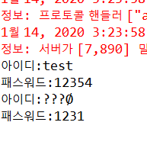

아이디 부분에 character encoding 해주지 않으면 위와 같이 깨져서 나온다.

아이디 추출하기 전에 한글 encoding 필요하다.

hasnext( ) 데이터가 있는지 들여다 본다.

next() 하나 꺼내서 리턴 해준다.